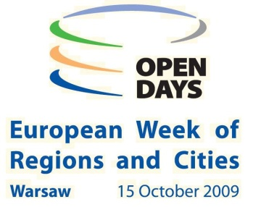
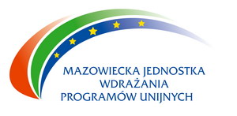

Szanowni Państwo,
Europejski Tydzień Miast i Regionów OPEN DAYS to największa cykliczna
impreza promocyjna organizowana przez Komitet Regionów Unii Europejskiej
i Dyrekcję Generalną ds. Polityki Regionalnej Komisji Europejskiej.
W ślad za tym wydarzeniem w dn. 15 października 2009 roku
Mazowiecka Jednostka Wdrażania Programów Unijnych
organizuje dla zaproszonych gości i osób akredytowanych konferencję szkoleniową:
Mazowsze – region w okresie przejściowym. Regionalny Program
Operacyjny Województwa Mazowieckiego 2007–2013, a przyszła
polityka spójności i partnerstwo regionalne.
Tematem przewodnim spotkania będzie Regionalny Program Operacyjny
Województwa Mazowieckiego 2007–2013, jego realizacja na terenie Mazowsza,
oraz sytuacja regionu w okresie przejściowym.
Celem konferencji jest umożliwienie uczestnikom nawiązania stałego partnerstwa
przy tworzeniu i realizowaniu wspólnych projektów w ramach Regionalnego
Programu Operacyjnego Województwa Mazowieckiego 2007-2013.

Prelegentami będą osoby reprezentujące instytucje mające realny wpływ
na realizację Regionalnego Programu Operacyjnego Województwa Mazowieckiego
2007–2013 na Mazowszu.

AGENDA
konferencji szkoleniowej w dniu 15 października 2009 r.
w ramach Europejskiego Tygodnia Miast i Regionów OPEN DAYS
pn. „Mazowsze – region w okresie przejściowym. Regionalny Program Operacyjny Województwa Mazowieckiego 2007 – 2013,
a przyszła polityka spójności i partnerstwo regionalne”
8:30 | Rejestracja uczestników
8:30 | Serwis kawowo-śniadaniowy
9:30 | Powitanie gości przez Pana Adama Struzika,  Marszałka Województwa Mazowieckiego
9:40 – 10:00 | Wystąpienie Pani Hanny Jahns,  Sekretarz Stanu w Ministerstwie Rozwoju Regionalnego
10:00 – 10:20 | Wystąpienie Pana Adama Struzika,  Marszałka Województwa Mazowieckiego
10:30 – 10:50 | Wystąpienie Pana prof. Wojciecha Dominika,  Uniwersytet Warszawski
10:50 – 11:15 | Serwis kawowy
11:15 – 11:35  11:35 – 11:55  11:55 – 12:15  12:15 – 12:35  12:35 – 13:00 | Wystąpienia Prelegentów:  - Pan prof. Zbigniew Strzelecki,  Dyrektor Mazowieckiego Biura Planowania Regionalnego.  - Pan Mariusz Frankowski,  Z-ca Dyrektora Departamentu Strategii i Rozwoju Regionalnego  (Instytucja Zarządzająca RPO WM).  - Pan Krzysztof Filiński,  Prezes Agencji Rozwoju Mazowsza S.A.  - . Pan Wiesław Raboszuk,  Dyrektor Mazowieckiej Jednostki Wdrażania Programów Unijnych  - Pan Wojciech Jabłoński,  Vice Prezes Zarządu Związku Pracodawców Warszawy i Mazowsza
13:00 – 13:30 | Panel dyskusyjny
13:30 – 14:30 | Poczęstunek
14:30 | Zakończenie konferencji

Mazowiecka Jednostka Wdrażania Programów Unijnych
ul. Jagiellońska 74, 03-301 Warszawa
www.mazowia.eu
Infolinia: 0 801 101 101

